# 两次全球大危机的比较研究

　　本次危机爆发之后，我们一直在思考这次危机可能延续的时间、可能产生的深远国际影响和我们的对策。从2010年起，我们开始启动对20世纪30年代大萧条和本次国际金融危机的比较研究，邀请了中国人民银行、银监会、社科院、国务院发展研究中心、北京大学等单位的研究人员参加，这些单位都完成了十分出色的分报告，本文是此项研究的总报告。总的看，金融和经济危机的发生是资本主义制度的本质特征之一。工业革命以来，资本主义世界危机频繁发生，20世纪30年代大萧条和本次国际金融危机是其中蔓延最广、破坏力最大的两次，它们都是资本主义内生矛盾积累到无法自我调节程度后的集中爆发。

　　一、研究的目的、方法和基本逻辑

　　1.这次研究的主要目的，是试图通过历史比较来理解过去，推测未来可能发生的变化。这样做的主要原因是：我们的工作任务之一是应对本轮金融危机，我们希望通过历史比较使自己的工作获得主动性。当我们开始进行这项工作后，立刻产生了强烈的好奇心，对结论的好奇使我们对这项研究工作的兴趣全面上升。

　　2.在一些自然科学领域，理解和判断往往在实验室进行，而社会科学没有研究实验室，当统计数据不充分、研究对象又十分泛化时，替代的研究方式可能是进行历史比较。正如在自然界存在着气候变化长周期一样，在经济社会发展领域，只要时间的跨度足够大，也会发现历史的重复现象或者相似之处。令人欣慰的是，这两次危机之间实际间隔约80多年，如果加上上次大萧条之前的历史背景时间，可用于比较研究的时间超过百年。这一百多年的时间内，发生了两次重大的技术革命，人类也经历了两次最大的繁荣与萧条的更迭，这使得这个宝贵的时间成为进行比较研究最难得的实验场所。(自然科学中，一些学科也无法通过实验室验证，比如宇宙天体学、气候学、生命科学等。康德拉季耶夫1925年提出，资本主义世界存在以固定资产投资为驱动的大约45～50年的经济周期。熊彼特1939年提出，以技术创新为驱动存在大约48～60年的经济长周期。范杜因在1979年的《经济生活中的长波》中提出，技术创新具有寿命周期，并将长技术周期分为四个阶段。弗里曼在1982年的《失业与技术创新—关于长波和经济发展的研究》中，着重从技术创新扩散与就业关系的角度对长技术周期进行了分析。)

　　3.本项研究的基本逻辑是历史的周期率。我们认为，周期性是历史变化和自然界的本质特征，也是资本主义制度的重要特点。历史在时间跨度足够长时会不断重复自己，经济社会发展的周期率首先表现为繁荣与萧条的交替，但这种交替只是分析问题的起点。本项研究的主要任务，是试图发现在两次繁荣萧条之中那些最引人注目的事件发生的先后顺序和相似程度，更准确地说，这项研究是试图理解两次危机发生前技术和经济背景的类似性，刻画在这样的背景下政府行为和大众心理的特征，描述两次危机的宏观发展轨迹，从而为应对危机的决策提供依据。(参见《资本论》关于经济周期的描述。)

　　4.历史重复自己有线性方式，也有非线性方式，有符合逻辑的精准变化规律，也有逻辑不清的意外变化，甚至还有很多无法解释的历史困惑，这一切既是进行这项研究的迷人之处，也是它的难点所在。在下面的报告中，我们将按照马克思主义的分析方法，归纳两次危机的不同点，试图总结出两者的共性特点，并得出初步的政策结论。由于历史事件和比较的对象极为宏观，可以用于翻阅资料和进行数据比较的研究时间十分有限，我们的描述选择了较为粗略的方式，描述的重点是“是什么”而不是“为什么”。即便是对“是什么”的描述也十分困难，因此这项研究大纲仅是更深入研究的起点。

　　二、两次危机的区别点

　　在提炼两次危机的共同点之前，十分有必要看到两次危机存在的巨大区别。非常明显，两次危机对人类社会造成灾难的程度不同。从危机爆发初期的情况看，1929年大萧条造成的经济总量损失和商业破坏要大大超过本次金融危机。但本次金融危机的后续发展演变日趋复杂，美国失业率连续两年多居高不下，持续维持在9%上下，房价仍在低位徘徊，复苏过程曲折反复；欧洲主权债务危机影响不断深化，经济社会政治产生共振，负向反馈，不确定性和风险持续提高。总的来看，这次危机尽管短期杀伤程度要轻，但调整可能需要更长时间，深度影响难以估计。归纳起来，两次大危机有几点主要的区别：

　　1.人口结构不同。人口结构特别是年龄结构对经济社会发展具有十分重要的影响，对政府制定公共政策也会产生重要的作用。大萧条期间的人口年龄较轻，中等收入者比重偏低，受教育程度也不高。而本次危机发生的时候，人口的年龄已大大提升，特别是发达国家普遍进入老龄化社会，中等收入者比重上升，受教育程度提高，福利化制度和人口年龄因素造成劳动力的市场适应性减弱，人们更乐于维持现状而不是变革。(以美国为例，1929年65岁以上人口占总人口的5.3%，2007年则占12.6%(数据

　　2.技术条件不同。大萧条发生在第二次技术革命之后，而本次危机发生在第三次技术革命之后，在两次技术革命之后，人类技术进步的程度大大提高。特别是在军事领域，核武器的发展使得主要国家具有相互制衡的能力，鲜有国家寄希望于通过世界战争解决国家利益争端。相反，核力量造成的“恐怖平衡”成为维护世界和平的重要因素。同时，本次金融危机是在信息化技术高度发达条件下产生的，这会加重风险的扩散和共振，使这次危机的传播速度更快、范围更广且市场同步波动更明显。

　　3.发达国家的经济和社会制度发生了进化。大萧条后，资本主义国家吸收社会主义理论，社会保障制度在发达国家普遍建立，宏观经济管理制度从无到有且日趋完善，经济和社会发展建立了稳定器和刹车系统。另外，本次国际金融危机发生后，基于对上次大萧条的认识，主要发达国家政府都对经济进行了快速的直接干预，在较短时间内改变了经济自由落体的状态。因此，本次危机对经济和社会的短期损害还没有达到上次大萧条的程度。

　　4.全球化的程度不同。在联合国、国际货币基金组织、世界银行的框架下，各个国家之间的相互依存度大大提高。目前全球的货币制度以纸币为基础，有管理的浮动汇率制度替代了传统的金本位制度，资本市场开放的程度大大提高，跨境投资现象比较普遍，跨国公司的全球布局使得单个国家的利益和其他国家的利益更加交融。虽然会有保护主义的思潮和损人不利己的种种行为出现，但是这些做法将损害本国政府、企业和居民利益，因此将是短命的。(1928年全球贸易占世界GDP的16.7%，2007 年则占51.6% (数据来源：商务部网站)。20世纪80年代以来全球对外直接投资发展迅猛，1980年总额为5 190亿美元，2007年达到18 330亿美元，年均增长5%，高于同期全球GDP 3.4%的增长率(数据

　　5.新兴国家崛起和全球经济格局不同。上次危机是资本主义世界的危机，欠发达国家受到严重的外部震荡，但只有消极接受的无奈，没有力量拉动全球经济回升。而本次危机截然不同，全球力量出现了结构性变化，在发达国家内需下滑的时候，世界出现新的经济增长发动机，这些国家的巨大需求对经济下滑的拉升作用加大，全球经济危机可能从中心扩散到外围，但是从外围折射到中心的力量巨大。(1929年美、欧、日以外的亚非拉国家GDP合计占世界GDP的23.3%，2010年则占到42.6%，危机期间的2009年金砖四国对全球经济增长的贡献达90% (数据来源：《世界经济千年史》， 人民网等)。)

　　三、两次危机的共同特点

　　通过比较研究，关于两次危机的共同之处，我们侧重于从政治经济学的角度进行归纳。初步得到十点结论，简要描述如下：

　　1.两次危机的共同背景是都在重大的技术革命发生之后。长周期理论认为，技术创新引起繁荣，繁荣又是萧条的原因，重大的技术革命引起大繁荣，毫无疑问也会引起大萧条，这是历史周期率的重要表现。1929年爆发的大萧条是在第二次技术革命后发生的，而这次危机则发生在“第三次浪潮”之后。重大的技术革命总是使生产力得到极大程度的解放，这不但改变着生产函数和产生“毁灭”的创新效应，而且每次技术革命都对社会结构、地缘政治、国家力量对比产生深远而根本性的影响。如果生产关系调整滞后于技术创新后生产力的发展，上层建筑调整滞后于经济基础变化，潜在的危机风险必然加大。对这个问题，著名经济学家熊彼特做出过十分到位的描述，康德拉季耶夫也做过大量研究。所不同的是，从技术革命发生到产生危机的时间大为缩短，1870年以后发生的电力技术革命到发生1929年的危机间隔了60余年，而1980年以后发生的信息技术革命与本次金融危机之间只隔了30余年。其警世意义在于，今后当重大的技术革命发生之后，不仅需要认识它的进步作用，抓住它带来的机遇，同时也要充分意识到重大变革会随之出现，充分估计震动性影响和挑战。(以电力技术的广泛应用为驱动力的第二次技术革命开始于1870年，到“二战”结束。以电子计算机、原子能技术、航天科技为驱动力的“第三次浪潮”开始于1945年，1978年IBM推出个人计算机，开启了以信息技术的广泛应用为驱动力的信息和新经济革命。)

　　2.在危机爆发之前，都出现了前所未有的经济繁荣，危机发源地的政府都采取了极其放任自流的经济政策。1929年大萧条之前，柯立芝总统实行了以放任自流著称的经济政策，政府对市场经济的运行基本保持缄默，金融利益集团也对放松监管、推动金融自由化发挥了巨大影响。在此期间，新技术的推广和应用首先集中在电力行业和汽车行业，自由竞争使主要行业的产业集中度和垄断程度大幅度提高，劳资对立由于经济繁荣得到一定缓解，而弱势的农业相对衰退，埋下了产业失衡、收入分配差距扩大和经济投机性增强等种种隐患。但不管怎样，经济的放任自流政策创造了著名的“柯立芝繁荣”。在本次金融危机发生之前，在强大的产业和金融利益集团作用下，从克林顿到小布什政府也都采取了经济自由化的政策，在某种程度上，其实际的经济放任程度和对监管的放松接近甚至超过里根政府的做法。在此期间，新技术的推广应用使信息通讯产业和互联网经济得到快速发展，房地产业的繁荣已经出现，美国经济确实出现了人类社会有史以来最长久的繁荣，人们乐观地认为，由于互联网技术的发展，传统的商业周期已经不复存在。在两次繁荣期间，经济的自由放任和企业家创新精神的发扬互为补充，推动着经济的高增长，但也与后来危机的发生存在某种逻辑关系。十分明显的是，发达国家已经出现了制造业的衰落，越来越多的劳动者已经无法适应产业结构的快速变化，过度负债的经济模式已经充满风险(见表1、图1)。

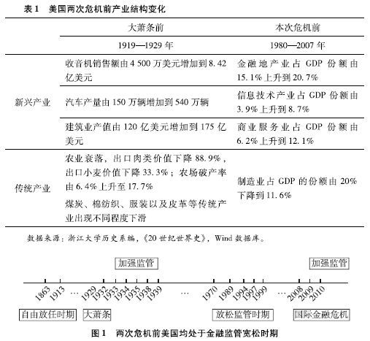

2

表1、图1

　　3.收入分配差距过大是危机的前兆。两次危机发生前的另一个共同特点，是较少数的人占有较多的社会财富(见图2)。大萧条期间所表现出的，是私人占有和社会化大生产之间的矛盾，表现形式是实体经济产能过剩和有效需求不足。这一次危机则与全球化、互联网和知识经济的发展、经济虚拟化程度提升、不同国家人口结构的变化有更多关系。但最突出的表现是，生产资料名义所有权和实质支配权分离，权力集中到虚拟经济领域极少数知识精英手中。分配差距也不仅表现在一个国家内部不同的社会群体之间，而且表现在传统的发达国家和新兴市场国家之间。在全球化和互联网全面发展的过程中，世界经济形成了相互依赖的三角形循环，新兴市场国家成为全球制造中心，资源富足国家提供原材料和能源，发达国家通过负债消费，拉动新兴市场国家产能利用。虽然形式上的变化很多，但是产能过剩和有效需求不足的矛盾仍然是主要矛盾。

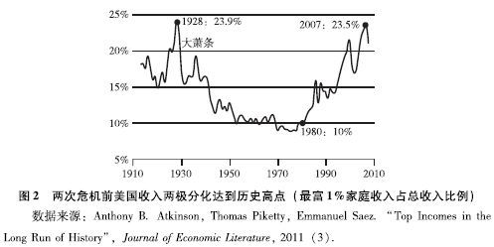

2

图2

　　4.在公共政策空间被挤压得很小的情况下，发达国家政府所采取的民粹主义政策通常是危机的推手。技术变革和分配差距扩大造成的心理压力，往往会引起社会公众的不满，在执政期内无力改变现状和选票政治的推动下，政府倾向于更多地采取民粹主义政策宣示，安抚民心。上次危机美国总统作出“每家的后院有两辆汽车、每家的锅里炖着一只鸡”的承诺；而这次危机发生前，两任总统都承诺提高住房自有率。欧盟国家从20世纪90年代末以来，税收占GDP的比重持续下降，但社会福利支出占GDP的比重持续上升，社会福利安排出现过度化倾向，但绝大部分政治家难有决心和胆量压缩福利。民粹主义承诺改变了大众的福利预期，加大了对政府的依赖，也放松了自己的奋斗决心，是效果极其负面的腐蚀剂。致命问题是，一旦大众的福利预期得不到满足，社会心理很快发生逆转，并形成蔑视权威、拒绝变革和仇视成功者的强烈氛围。与此同时，超出收入能力的过度财政负债和福利主义相应成为一种习惯，这种习惯在政府和民间相互影响，其破坏力在目前的欧债危机中得到充分体现。对这个问题，桥水投资基金的戴利欧先生在“和谐的去杠杆化”一文中，对政府和民间的去杠杆化过程做了精彩描述。文章认为，每隔70年左右的一次高负债都伴随着一次经济危机(见图3)，在这期间工资增长都超过劳动生产率的增长，负债增长都大大超过税收能力。(在1995年美国住房与城市发展部发布的《国家住房战略》中，克林顿提出：“要实现住房自有率在本世纪末达到历史最高水平”。2004年10月小布什在华盛顿竞选连任的演讲时提出：“任何一个家庭搬进自己拥有的房子都会感到美国比其他国家强”。)

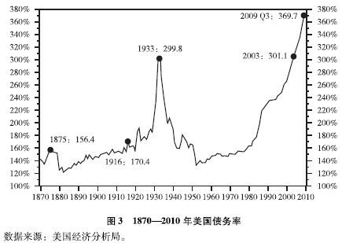

1

图3

　　5.大众的心理都处于极端的投机状态，不断提出使自己相信可以一夜致富的理由。两次危机前的产业神话和收入分配出现的巨大差距，往往导致资本主义制度下的社会心理状态出现变异。改变其社会地位的急切心情，使大众都开始追求一夜暴富，人们宁愿相信各种投机奇迹，人类本性中的贪婪和健忘达到前所未有的程度，没有多少人可以经受泡沫产业的诱惑，社会心态浮躁具有普遍性，在宽松货币环境和以提高杠杆率为实质的金融创新助推下，大量举债进行高风险投机，产生了巨大的资产泡沫，大萧条前主要是股市泡沫，这次危机前是房地产泡沫。正如加尔布雷思所描述的，当经济处于过度繁荣状态的时候，没有人不相信泡沫会继续膨胀，人们不是找出理由使自己理性，而是找出理由使自己相信盲目冒险的正确性。可以肯定的是，在特定的历史阶段和制度条件下，人类这种自我膨胀的说服力量和缺乏理性是导致危机的重要原因。由此我们也可以提出一个相关的质疑：经济学关于理性人的假设是否具有永恒性？

　　6.两次危机都与货币政策相关联。在两次危机之前，最方便的手段是采取更为宽松的货币信贷政策。大萧条前，泛滥的信贷政策引起了股市的泡沫和投机的狂热；在这次危机前，美联储极其宽松的货币政策、金融放松监管和次级贷款都达到前所未有的水平，使得经济泡沫恶性膨胀。在经济泡沫导致消费价格上涨的压力下，货币当局不得不采取紧缩货币政策，从而捅破了泡沫，改变了投机者的心理预期，使得迟早发生的事终于发生(见图4)。两者的主要区别在于，1929年大萧条还没有明确的宏观经济理论指导，而本次金融危机则是宏观经济政策长期服从于政治选举目标。两者的共同之处在于，货币当局对宏观经济形势都缺乏准确的理解，大萧条时期美联储的决策者基本没有总需求管理的意识，而这次美联储则对已经全球化的世界经济与美国作为储备货币国所应该执行的货币政策认识很不到位。

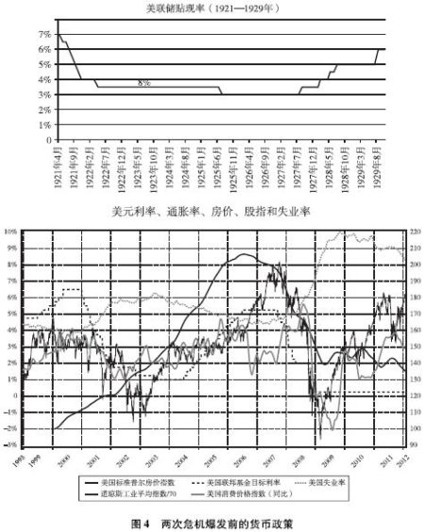

1

图4

　　7.危机爆发后，决策者总是面临民粹主义、民族主义和经济问题政治意识形态化的三大挑战，市场力量不断挑战令人难以信服的政府政策，这使得危机形势更为糟糕。在面对严重危机的时候，主要国家在应对政策上总犯同样的错误，特别是应当采取行动的时候总会错过时机，应当采取宏观扩张政策的时候则采取紧缩政策，应当开放和进行国际合作的时候往往采取保护主义政策，应当压缩社会福利、推动结构改革的时候却步履艰难甚至反复和倒退。这些明显的错误在事后看起来显得可笑，但对当事人来说，实施正确的政策却困难重重。这是因为，大危机在人的一生中往往仅会遇到一次，决策者缺乏经验，又总是面临民粹主义、狭隘的民族主义和经济问题政治化这三座大山，政治家往往被短期民意绑架、被政治程序锁定和不敢突破意识形态束缚，这几乎是普遍的行为模式，这一点在最近的希腊危机中表现得最为明显。同时，在市场大幅波动中获益是大金融资本的逐利本性。在一些国家软弱的政府政策面前，国际金融市场力量往往起到“树欲静而风不止”的作用，这种力量又与在野的政治力量相结合，使得当政者处境岌岌可危。特别需要强调的是，两次危机中的市场力量从来都是高度政治化的力量。如果仅从经济角度认识问题而忽视其政治属性，就会犯重大的判断性错误。(2012年欧债危机持续发展，法国、希腊、西班牙等国的民意普遍左转，民族主义和极左、极右势力明显抬头，大选之年政府不得不迎合民意，许多有利于债务问题解决的政策难以实施，欧债风险迅速上升。)

　　8.危机的发展有特定的拓展模式，在它完成自我延伸的逻辑之前，不可轻言经济复苏。在经济危机的过程中，会发生很多意外事件，它们似乎是一些小概率事件，由运气决定。但事实并非如此。经济一旦从正常状态转入危机状态，它就开始以一种不同寻常的方式循环。危机往往从经济大幅跳水开始，由泡沫破裂走向失业率攀升，由经济困境加重转向社会矛盾激化，由经济社会领域转向政治领域乃至军事领域。在这个过程中，政府面对超高的负债率，先是在财政上采取紧缩政策，去杠杆化进程开始，随后经济泡沫破裂所带来的经济压力往往通过货币贬值和债务重组得以缓解。而后，在经济未实现好转之前，通胀上升和股市繁荣往往带来一次虚假复苏，但很快会遇到经济的二次探底。在1929年的大萧条中是这样，在这次国际金融危机中已经出现了这种迹象：美国金融危机一度出现缓解，但欧债危机却出乎意料地全面恶化，系统风险迅速上升，全球经济可能由此进入第二轮危险期。同样，当国内矛盾激化到一定程度之后，就会向外部转移和推卸责任。危机的自我拓展只有走完全过程才能达到新的平衡点，大危机一旦发生就注定是一个较长的过程。上次大萧条最极端的情况是希特勒通过民选方式上台和第二次世界大战爆发。当前特别需要重视的是，在危机自我逻辑实现的过程中总会出现意外事件，一连串的失控和误判也屡屡发生。目前，欧债危机正在深化，中东形势很不确定，经济、政治、社会、历史、文化等方面的冲突相互交织，在这种情况下，我们对本次危机可能出现的重大风险必须有充分的思想准备(见图5)。

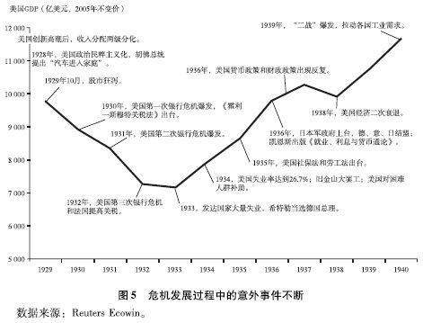

1

图5

　　9.危机只有发展到最困难的阶段，才有可能倒逼出有效的解决方案，这一解决方案往往是重大的理论创新。大萧条后，世界在绝望中发生了凯恩斯革命。在这次危机中，虽然凯恩斯理论再一次获得生命力，但人口老龄化、全球产能过剩、资源约束强化所导致的潜在生产能力下降，加上劳动力市场更加“粘性”，使单纯扩张总需求的政策撞到天花板。同时，全球通缩压力、欧洲主权债务恶化等导致的负面效应显现，全球经济又一次进入十分困难和复杂的境地。前一段兴起的心理学、经济学和政治学相结合的不少研究引人注目，目前兴起的关于国家资本主义的呼声提高，这说明全球都在等待着理论创新。这次理论创新可能围绕全球经济最实质和困难的问题展开：世界出现的总需求萎缩和资本、技术与劳动力在全球宏观配置失衡的局面，加上一些国家的经济增长陷入绝境，既带来本国的社会政治问题，也快速向全球传染，怎样解决这个问题尚无明确思路。在经济全球化条件下，单个国家解决这些问题的能力明显不足，而大国相互合作又如此困难，急需提出一个可行方案，解决这个全球性的复杂问题。我们看到，全球经济的恶化又一次产生巨大的倒逼力量，这在最近结束的欧盟峰会上已经体现出来。同时还要看到，尽管理论创新十分重要，但全球经济能否走出危机，又在很大程度上取决于外部运气因素，这在1929年大萧条的末期表现得十分充分。

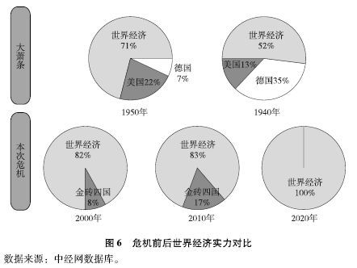

1

图6

　　10.危机具有强烈的再分配效应，它将导致大国实力的转移和国际经济秩序的重大变化。“基辛格定律”可能被再次验证。基辛格在他的名著《大外交》一书中开宗明义地指出，世界每隔百年会出现一个新的全球大国。这个判断可能被两次危机所证实。大萧条后世界经济重心由欧洲转向美洲，美国在世界经济中发挥主导作用，美元占据支配地位，联合国、国际货币基金组织和世界银行诞生，世界经济政治格局发生重大变化。这次危机发生后，全球发展的重心向亚太地区转移，二十国集团(G20)平台产生，世界实力对比正在急剧变动，国际经济秩序正在发生变化。从这个意义上看，危机不仅具有对生产力发展的破坏作用，也有积极的创新作用，更有强烈的再分配效应。总之，大危机所分配的不只是一个国家国内的财富，而且是国家之间实力的对比。危机的再分配效应是无法抗拒的，世界经济秩序将继续发生稳步但不可逆转的重大变革(见图6)。

　　四、三点政策思考

　　两次危机的比较研究，使我们得到不少思想收获，也受到很多启示。考虑到我国加快推动经济发展方式转变、全面建成小康社会的历史背景，在诸多可以选择的政策建议中，这里主要想提出三点思考。

　　1.树立底线思维方法，对危机可能出现的最坏场景做出预案。比较研究的结论和目前欧债危机的加速恶化形势告诉我们，必须树立底线思维的思想方法，对危机态势做最坏的准备，同时努力争取较好的结果，既要应对突发性外部冲击和震动，又要做好应对危机结构性变化的长期准备，只有这样，才能使我们立于不败之地。目前有两个场景必须预防：一是危机升温而产生的巨大外部震荡；二是危机迫使一些国家转嫁灾难而走向变换形态的战争。虽然这两个场景在近期出现都是小概率事件，但必须防患于未然。

　　2.把握我国战略机遇期内涵的重大变化，谋求中国利益和全球利益的最大交集。比较研究的结论也可以告诉我们，我国所处战略机遇期的内涵已经发生重大变化。从经济意义来说，在本次危机前，我国的战略机遇主要表现为海外市场扩张和国际资本流入，我国抓住机遇一举成为全球制造中心。本次危机发生后，全球进入了总需求不足和去杠杆化的漫长过程，我国的战略机遇则主要表现为国内市场对全球经济复苏的巨大拉动作用和在发达国家呈现出的技术并购机会和基础设施投资机会。我们应牢牢把握这些实质性变化，认真分析我国与大国经济体在新的历史条件下所出现的巨大利益交集，明确提出解决全球增长困境问题的方案，在外部条件明朗化后稳步加以实施。

　　3.集中力量办好自己的事，抓好重大课题的务实超前研究。比较研究的结论还告诉我们，无论国际风云如何变幻，集中力量办好自己的事是我们应对外部巨大冲击、实现我国和平崛起的根本之策。我们要借鉴历史上大国崛起的经验，警惕卷入不必要的国际事件，切实集中力量、重点突出，扎扎实实地办好自己的事。我国正处于全面建成小康社会的关键时期，建议从顶层设计的角度出发，对一些需要集中力量办好的事进一步务实研究，尤其需要增强全球视野，提高定量化程度，使研究成果具有可操作性。